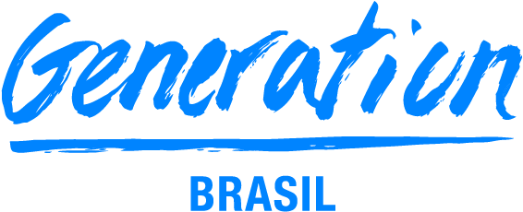

**GRUPO 04**

**INTEGRANTES**

Amanda Soto

Cleyfson Angelo da Silva

Evandro Esteves Sobrinho

José Raif de Sousa Costa

Sabrina Moura

Scarlatt Luz

Victoria Gomes da Silva

**PROJETO INTEGRADOR**

**ESCOPO DO PROJETO**

**Tema:**



**GRUPO 04**

**INTEGRANTES**

Amanda Soto

Cleyfson Angelo da Silva

Evandro Esteves Sobrinho

José Raif de Sousa Costa

Sabrina Moura

Scarlatt Luz

Victoria Gomes da Silva

**PROJETO INTEGRADOR**

**ESCOPO DO PROJETO**

**Tema:**

Relatório solicitado pela Generation Brasil para compor o projeto final.O relatório refere-se ao escopo do projeto integrador.

# O Problema Social

Água Potável e Saneamento.

# Qual é o impacto e as consequências da falta de manejo adequado e uso sustentável da água na sociedade?

A falta de conscientização da utilização da água e descarte de lixo próximo à regiões de rios acaba acarretando na geração de lixo em volta da comunidade local, destruição da fauna e flora, enchentes, doenças, odor desagradável.

# Qual foi a solução escolhida?

Rede Social.

# Qual o motivo da escolha do modelo de app Água-viva?

Para incentivar a educação no uso da água, disseminando a conscientização da importância de se manter os rios limpos para uso da água, gerando interesse dos alunos e troca de conhecimento entre professores.

# Descrição do software planejado para solucionar o problema ODS 6.3 e 6.b.

Uma rede social que visa compartilhar experiências, métodos de tratamento e reciclagem, incentivando a participação e reeducação dos alunos e professores, visando melhorar a qualidade da água e do ecossistema.

# Nome do projeto

Água-viva.